Муниципальное бюджетное образовательное учреждение
средняя общеобразовательная школа №2 г. Цимлянска

Социальный проект

«Оглянись, их осталось так мало…»

Автор проекта:
Классный руководитель 9 «А» класса
Бочарова Наталья Юрьевна

2014-2015 учебный год

Оглавление
- Пояснительная записка
- Проект «Оглянись, их осталось так мало…»
  - Постановка проблемы
  - Цель проекта
  - Основные задачи
  - Актуальность
  - Виды работы
  - Основные направления работы
  - Главные участники
  - Этапы реализации
  - План мероприятий по реализации проекта
  - Ожидаемые результаты
Ш. Использованная литература
IV. Приложение

Паспорт проекта

1.Наименование проекта: «Оглянись, их осталось так мало»

2.Направление проекта: Патриотическое

3. Сведения об авторе: Бочарова Наталья Юрьевна – классный руководитель 9 «А» класса МБОУ СОШ №2 г. Цимлянска

4. Срок реализации: Октябрь 2014 г.-январь 2015 г.

5. Исполнители: учащиеся 9 класса, классный руководитель.

6. Цель и задачи:

- Воспитание патриотизма, чувство гордости за героическое прошлое нашего народа, своих близких.
- Формирование исторической памяти и преемственности поколений на основе углубления знаний о Великой Отечественной войне.
- Воспитание чувства благодарности и уважения к старшим поколениям, отстоявшим независимость Родины.
- Сбор материала о ветеранах Великой Отечественной войны, проживающих на территории нашей школы .
- Создание брошюры, посвященной 70-й годовщине Победы в Великой Отечественной войне.
- Развитие навыков исследовательской и проектной деятельности.

Основные направления работы:
- оказание адресной помощи участникам ВОВ, проживающим в родном городе;
- тематические встречи;
- трудовые дела учащихся

Главные участники проекта.
1)Учащиеся 9 «А» класса:
1.Анохина Юлия Александровна
2.Вартазарян Давид Варужанович
3.Вартазарян Светлана Варужановна
4.Денисов Виктор Николаевич
5.Донсков Сергей Алексеевич
6. Краузе Илья Андреевич
7. Кулягина Ольга Александровна
8.Латин Игнат Ильич
9.Мышак Андрей Андреевич
10.Петросян Гарик Ваанович
11.Родин Владислав Романович
12.Русакова Ксения Александровна
13.Ручкин Никита Алексеевич
14.Рыкунов Фёдор Алексеевич
15.Садымов Филипп Николаевич
16.Шишкина Наталья Александровна
17.Щепин Даниил Иванович
2) Классный руководитель 9 «А» класса: Бочарова Н.Ю.
3)Ветераны ВОВ, проживающие в г. Цимлянске.

Этапы реализации проекта
1.Подготовительный

- Составлен список обучающихся. Распределены обязанности.
- Разработан план мероприятий по реализации проекта
- Проведены организационные мероприятия по привлечению учащихся к работе в проекте.

2.Организационно-деятельностный

1. Оказание адресной помощи ветеранам ВОВ;
2.Встреча с ветеранами ВОВ, проживающими на территории школы №2.
3.Беседа о военных годах.
4. Запись воспоминаний.
5.Изготовление брошюры « Оглянись, их осталось так мало…»
6.Подготовка классного часа в 6 классе «Нам Вас не забыть…»
10. Разработка сценария «Ветеран живёт рядом с нами».

3.Аналитический (заключительный)

1)Обобщение результатов работы над проектом.
2)Выпуск буклета о ветеране ВОВ Павлове С.И. « Оглянись, их осталось так мало…»
3) Изготовление стенгазеты о ветеранах ВОВ.
4) Проведение классного часа в 6 классе «Нам Вас не забыть…»
5)Изготовление брошюры «Оглянись, их осталось так мало…»
6)Мультимедийная презентация «Оглянись, их осталось так мало…» (приложение)

Актуальность проекта

На современном этапе проблема патриотического воспитания подрастающего поколения является очень актуальной. В 2015 году страна будет праздновать 70-тилетие Победы в Великой Отечественной войне. И у меня, как учителя и как классного руководителя, возник вопрос: какую работу организовать в своём классе к этой важной юбилейной дате? И я приняла решение - дать обучающимся возможность взглянуть на проблемы, связанные с Великой Отечественной войной изнутри, стать непосредственным участником решения этих проблем. Какие бы красивые слова не говорились о важности Победы, героизме солдат и жизни ветеранов, обучающиеся все чаще остаются сторонними наблюдателями происходящего, не пропускают эту информацию через свое сердце и душу. Решением проблемы стало вовлечение обучающихся в социально-значимую деятельность через реализацию социального проекта. В процессе реализации проекта обучающийся становится непосредственным участником ее организации, задумывается о реальных проблемах, связанных с какими-либо событиями. Школьники ставили социально-значимые цели, планировали свою деятельность для достижения этих целей и реализовывали программы действий. Всем этим требованиям отвечает технология социального проектирования.
Работа над социальным проектом под руководством педагога - это залог успеха в развитии и формировании у детей чувства ответственности не только перед самим собой, но и перед обществом.
Сегодня мы живем в мирное время, когда над головой светит яркое солнце, поют птицы, а повсюду встречаются счастливые лица людей. Но если перенестись на 70 лет назад, то перед глазами встает совершенно иная картина. Сожженные деревни, разрушенные хозяйства, заброшенные поля, груды разбитой военной техники, плачущие лица детей и женщин. Все это результат страшного события 1941-1945гг. – Великой Отечественной войны. Сколько судеб она исковеркала, а сколько унесла жизней… Не счесть… Но каждый год мы с радостью вспоминаем май 1945г.- долгожданную победу в Великой Отечественной войне. А кто ковал победу? Кто как мог приближал ее ? Конечно это участники тех кровопролитных лет, наши бабушки и дедушки, прабабушки и прадедушки. Много времени прошло с памятной даты – 9 мая 1945 г. Ушли из жизни ветераны, а оставшиеся в живых – совсем старые, больные люди. Когда-то они не задумываясь шли в кровопролитный бой за свое Отечество, за свою Родину, за будущее поколение. А сегодня это «поколение» иной раз даже проходит не говоря «здравствуйте» участникам боевых действий. Проблемой данного проекта является отсутствие должного внимания подрастающего поколения к ветеранам ВОВ и пожилым людям. Как мы пришли к такому выводу? Проводя опрос среди учеников, пришли к выводу, что большинство даже не знает фамилий, тех людей, которые сражались за Победу. А ведь мы должны знать героев в лицо! Всем пожилым людям очень приятно, когда к ним с почтением относится молодежь. Как же они радуются любому вниманию с нашей стороны. Мы действительно «в неоплатном долгу перед солдатами Великой Отечественной войны». В ходе решения поставленных целей и задач, ребята провели поисково-исследовательскую работу, и мы предлагаем вашему вниманию результат нашего проекта.

Нефёдов Валентин Семёнович 1926 года рождения.
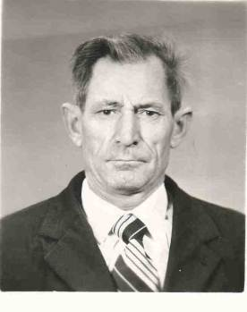
На фронт ушёл сержантом. В 1943 году попал в военный учебный полк. В 1944 году был направлен на фронт в Польшу. В августе 1944 г. получил первое ранение, лежал в госпитале. Затем опять на фронт и в 1945 г. снова ранен – тяжело, в голову. Опять госпиталь до июля месяца, а там и война закончилась. После выписки служил до 1955 года в автотранспортном батальоне шофёром. Был демобилизован.

Никитина Мария Семеновна 1921 года рождения.

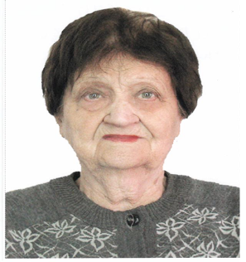
В 1941 году ушла на фронт медсестрой из г. Вологда и попала в третий батальон. Когда часть расформировали, она стала медицинской сестрой. Раненых бойцов привозили очень часто и работать приходилось практически без отдыха. Тем более в госпитале вспыхнула эпидемия тифа. Поправившиеся бойцы от ран, заражались новой болезнью. Потерь было очень много. С фронта Мария Семеновна вернулась в феврале 1944 года.

Синогин ВладимирАнтонович 1923 года рождения

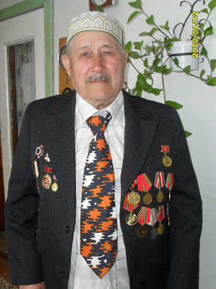
18 августа 1941 года ушел на фронт, в возрасте 18-ти лет. Сначала его послали с остальными в Сталинград , а затем в Челябинскую область в город Курган, где сформировали воинскую часть. Под Ленинградом ранило и контузило. Позже в 1943 году был отправлен в госпиталь. После лечения служил в запасе и охранял завод с боеприпасами. С фронта вернулся в ноябре 1947 года.

Комихин Юрий Павлович 1925 года рождения

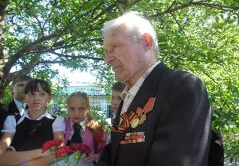
В 1 марта 1943 года ушёл на фронт. В конце 1943 года, судьба забросила в г.Ворошиловград.
В начале 1944 года, в составе 1-го маршевого батальона попадает на фронт.
Служил станковым сержантом – пулемётчиком. 26 апреля 1944года – тяжёлое ранение в обе ноги.
В Тбилиси 20 сентября сделали сложнейшую операцию по восстановлению функции ног.
С войны вернулся сержантом, 5 декабря 1944 года в родной Узбекистан. И ещё год ходил на костылях.

Павлов Семён Иванович 1924 года рождения

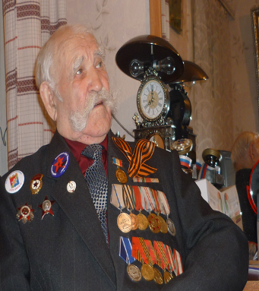
На фронт ушёл в 1943 году. Получил ранение в левую и правую ногу. После лечения вернулся на фронт. Потом пошли в наступление на Чехию. Дошли до Выборга,Дальше Нарва,, Финский залив, Таллин, Рига, Вильнюс, Польша, Одер, Днепр и Берлин, где и закончил войну на Александрплатц в 1945 году.
Затем попал в Ленинград, потом на второй Белорусский фронт. в мае 1945 года вместе с американцами оставили на границе, где находились до 1948 года. После отправили в Россию в Ивановскую область, там расформировали и я попал под Москву в город Солнечногорск. Там и отслужил несколько
месяцев , а в конце 1948 года – демобилизовали
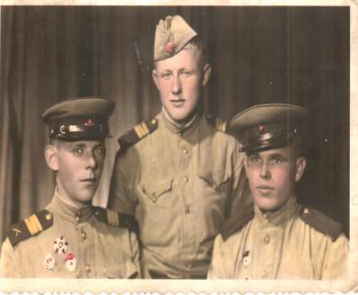
Рутта Иван Степанович
Родился и жил до войны в Краснодарском крае. В январе 1942 года пошёл в армию. В конце апреля 1942 года полк переборсили под Харьков, где он получил боевое крещение. Фронтовик награждён орденом Отечественной войны второй степени, медалями « За боевые заслуги»и другие, а также 10 благодарностей, подписанных Верховным Главнокомандующим Сталиным.

Борисова Елизавета Петровна
1924 года рождения
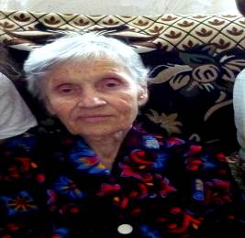
Родилась 17.02.1924 года. Призвали 08.02.1943 года во время войны. Было ей 18 лет. Служила в противовоздушных войсках в г. Самаре. Охраняли мосты. А в 1944 году мы охраняли в Киеве мост. Пробыла там до 1945 года.

Гаврилова Зинаида Филипповна
1925 года рождения
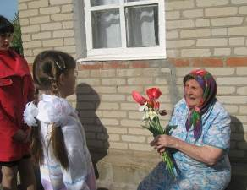
Родилась 25 февраля 1925 г. Имеет звание Ветерана Войны, Ветерана Труда и орден Великой Отечественной войны.
Когда началась война, Зинаиде Филипповне было 15 лет. Жила в хуторе Белянском Константиновского района Ростовской области. Закончила 7 классов.
Зинаида Филипповна попала в зенитные войска. Год служила разведчицей – высматривала в бинокль немецкие самолеты и сообщала об опасности. Она вместе с другими осталась охранять мост через Дон из Батайска в Ростов-на-Дону.
С 1944 г. и до конца войны охраняла нефтехранилище на территории Румынии.
Ожидаемые результаты:
В данном проекте затронута очень важная проблема смысла человеческой жизни и ответственности человека за прошлое, настоящее и будущее. В процессе работы над проектом школьники пытались решить обозначенную ими проблему. Они очень серьезно задумались над вопросом: что можно сделать для того, чтобы те, кто подарил мир на Земле, не чувствовали себя одинокими. Конечно, это далеко не все ветераны, проживающие в городе, но наш проект ещё можно реализовывать дальше.
Таким образом, выбранная актуальна, так как именно подрастающее поколение должно помнить и знать о событиях ВОВ и тех, людях, которые сделали всё, чтоб мы жили счастливо.
В начале процесса реализации проекта ребята встречались с ветеранами, искали газеты прошлых лет, выслушивали их воспоминания. Учащиеся учились отыскивать информацию, учились взаимопониманию, взаимопомощи, чувству сопереживания. Но самое главное, пройдя через проект « Оглянись, их осталось так мало…» у школьников формировались патриотические качества. У детей появилось желание творить добрые дела для тех, кто нуждается в милосердии и сострадании. Вся работа над проектом учит детей быть неравнодушными. На конкретных примерах наши ученики постигают тайны человеческого бытия: как прожить жизнь, чтобы оставить после себя след на Земле.
Краткий обзор истории Великой Отечественной войны показал, что подвиг народа не остается в прошлом. Каждый человек помнит ГЕРОЕВ ВОВ, гордится ими. Давайте хранить память и передавать ее будущим поколениям.

Используемая литература:

- Материалы научно-методического журнала «Классный руководитель». Для заместителей директоров по воспитательной работе, классных руководителей и кураторов, учителей начальной школы 2001-2007 года.
- Организация общешкольных мероприятий: Сценарий тематических и творческих праздников, викторин, интеллектуальных игр и игр- путешествий, фестивалей, конкурсов и турниров / Сост. С.А. Цабыбин. – Волгоград: Учитель, 2007г.
- Материалы школьного краеведческого музея .
4. Метод учебного проекта в образовательном учреждении. – Пахомова Н.Ю. М.: АРКТИ, 2003.
5. Проекты и исследования в развивающейся школе. Авт.-сост. И науч. Ред. А.С. Сиденко. – М.:АПКиППРО, 2007

Приложение

1)Брошюра «Оглянись, их осталось так мало…»
2)Мультимедийная презентация проекта «Оглянись, их осталось так мало…»
3)Классный час в 6 классе «Нам Вас не забыть…»

Приложение №2
Классный час «Нам Вас не забыть » 6 класс

Дорогие ребята! У времени есть своя память - история. Сегодня мы с вами собрались вместе для того, чтобы вспомнить о Великой Отечественной Войне. Вы все прекрасно знаете, что от юбилейного Дня победы нас отдаляет несколько месяцев. Скоро мы все будем праздновать 70 годовщину.

Родина суровая и милая
Помнит все жестокие бои…
Вырастают рощи над могилами,
Славят жизнь по рощам соловьи.
Что грозы железная мелодия,
Радость или горькая нужда!!
Всё проходит.
Остается - РОДИНА,
То, что не изменит никогда

Суров и труден был путь к победе. В страшных испытаниях жестокой войны, наш народ отстоял свободу и независимость своей родины. За подвиги на фронтах ВОВ свыше 7 миллионов советских воинов награждены орденами и медалями.. Нет ни одной семьи в России ,которую бы обошла война .Но никакие испытания не сломили человеческую волю. И , можно сказать, что героем стал весь народ от мала до велика .И где только не ступала нога русского солдата:
Пол-Европы лопатой изрыто,
Пол планеты истоптано вдрызг,
И нигде не спустили мы флаги,
Не роняли мы русскую речь.
Ребята, сейчас учащиеся 9 класса расскажут о ветеранах ВОВ, которые живут на территории нашей школы.
( выступление учеников 9 класса)

Вручение ученикам 6 класса брошюр и буклетов о ветеранах ВОВ.

